Smlouva o dodávce a zpřístupnění licencí v rámci licenčního programu MS EES
(dále jen „Smlou va")

uzavřená níže uvedeného dne, měsíce a roku v souladu s ust. § 1746 odst. 2 zákona č. 89/2012 Sb., občanský zákoník, v platném znění, mezi smluvními stranami:

- DATRON a.s.
se sídlem Vachkova 3008, 470 01 Česká Lípa IČ:43227520
DIČ: CZ43227520
bankovní spojení: UnicreditBank číslo účtu:
zapsaná v obchodním rejstříku vedeném u Krajského soudu v Ústí nad Labem, oddíl B, vložka 1680
za něhož jedná Ing. Zdeněk Jiráček, předseda představenstva, Ing. Jaromír Látal, místopředseda představenstva, Tomáš Tampier, místopředseda představenstva
jejíž kontaktní osobou je:

na straně jedné (dále jen „Dod avatel"),

a
- Základní škola Generála Fajtla, DFC
se sídlem: Rychnovská 350, 199 00, Praha 9 - Letňany
IČ: 60 44 60 05
zastoupená: Mgr. Evou Duchkovou bankovní spojení: česká spořitelna, a.s. číslo účtu:
na straně druhé (dále jen „Odběratel"),

společně označovanými jako „Smlu vní strany" anebo jen „Strany", jednotlivě též „Smluvní strana",
a to v následujícím znění:

- Pojmy

  - Pro účely této Smlouvy se mimo výše uvedených smluvních definic pod následujícími pojmy, pokud jsou dále ve Smlouvě uváděny s velkým počátečním písmenem, rozumějí:
    - Software - Počítačový program anebo vzájemně integrovaný soubor počítačových programů se společným účelem a tomu odpovídajícími funkcemi (např. operační systém, podnikový informační systém anebo systém spisové služby a správy dokumentů), uložený na vhodném přenosovém a instalačním datovém médiu (CD­ ROM, DVD-ROM, flashdisk apod.) anebo dostupný ke stažení z veřejné počítačové

D RT R ON -

sítě (Internet) a zpravidla spojený s příslušnou podkladovou a doplňující dokumentací (instalační a administrační manuál, uživatelská příručka apod.), dostupný na trhu v podobě a za Licenčních podmínek určených Odběrateli Výrobcem software
    - Licenční podmínky- Licenčními podmínkami se bez ohledu na obsah a formu jejich vyjádření (individuální licenční smlouva, generická licence - EULA apod., Creative Commons) rozumí Výrobcem software poskytovaný a garantovaný soubor užívacích práv, uložených povinností a uplatněných omezení k Software, které je každý uživatel software povinen v souladu s platnými právními předpisy na ochranu práv duševního vlastnictví přijmout a jednat podle nich ve vztahu k Software a Výrobci software.
    - Výrobce software - společnost Microsoft Ireland Operations Limited
    - Licenční program Microsoft EES - je program k zajištění licencí Výrobce software pro celou instituci a je určen výhradně vzdělávacím institucím a správním úřadům pro vzdělávací instituce.

Vymezení účelu Smlouvy, prohlášení Smluvních stran

  - Účelem této smlouvy je zajištění zpřístupnění Microsoft licencí v rámci Licenčního programu Microsoft EES ve stanovené specifikaci a v daných počtech dle objednávky Odběratele ze dne 13.7.2023
  - Dodavatel prohlašuje, že jím zpřístupňovaný Software získal přímo od Výrobce software a je oprávněn Software poskytnout Odběrateli, a to za níže uvedených podmínek a předpokladu, že Odběratel přijme Licenční podmínky stanovené pro užívání Software Výrobcem software.
  - Dodavatel dále prohlašuje, že je oprávněn tuto Smlouvu uzavřít a je způsobilý řádně plnit závazky v ní obsažené. Dodavatel dále prohlašuje, že není Výrobcem software tj. výhradním licenciátem Software, ani jinak způsobilou osobou k uzavření jakékoliv licenční smlouvy s Odběratelem; v tomto smyslu také neposkytuje žádné záruky za funkční a nefunkční parametry Software. Stejně tak veškeré servisní podmínky, reklamace, řešení vad a záruční podmínky se řídí podmínkami Microsoft a jsou uplatňovány v souladu s licenčním programem Microsoft. Sjednání řádné licenční smlouvy je povinností Odběratele a zpravidla se děje přistoupením k Licenčním podmínkám Výrobce software.
  - Odběratel prohlašuje, že je oprávněn tuto Smlouvu uzavřít a řádně plnit závazky z ní pro něj vyplývající. Odběratel dále bere na vědomí původ Software a povinnost Odběratele užívat Software dle Licenčních podmínek Výrobce software a tyto skutečnosti v plném rozsahu přijímá a zavazuje se přistoupit k Licenčním podmínkám a užívání Software dle Licenčních podmínek.

Předmět smlouvy

  - Smluvní strany se rozhodly uzavřít mezi sebou tuto Smlouvu, jejímž předmětem je dodávka a zpřístupnění Software dle objednávky Odběratele ze dne 13.7.2023, který tvoří součást Přílohy č. 1 této Smlouvy a představuje plnění za první rok trvání této Smlouvy. Odběratel je povinen poskytnout Dodavateli potřebnou součinnost, zejména potvrdit elektronickou registraci u společnosti Microsoft.

D .TRO

  - Dodavatel ke splnění svých povinností dle této Smlouvy dodá za úplatu Odběrateli Software tak jak je, tzn. v podobě dodané Výrobcem software. Odběratel se zavazuje poskytnout Dodavateli potřebnou součinnost k naplnění této Smlouvy a zaplatit sjednanou cenu za výše uvedený předmět Smlouvy.
  - Odběratel je povinen poskytnout Dodavateli potřebnou součinnost.

Cena za Software

  - Odběratel se zavazuje zaplatit Dodavateli za zpřístupnění Software dohodnutou cenu ve výši 99 424,78 Kč bez DPH. K ceně bude připočteno DPH ve výši 21% - 20 879,20 Kč. Celková cena včetně DPH činí 120 303,98 Kč, když se jedná cenu za plnění za první rok trvání smlouvy. Dodavatel se zavazuje vystavit fakturu - daňový doklad za cenu za plnění na první rok trvání této smlouvy neprodleně po uzavření této Smlouvy.
  - Cena za plněni pro další roky trvání smlouvy bude vypočtena z ceny uvedené v Příloze č. 1 vynásobenou počtem nahlášených uživatelů licencí a skladby požadovaných základních produktů vždy při změně počtu. Odběratel se zavazuje nahlásit dodavateli počet a skladbu produktů instalovaných v rámci licenčního programu Microsoft EES vždy k ročnímu výročí trvání smlouvy. Faktura - daňový doklad bude dodavatelem vystaven s roční periodou v souladu s licenční politikou Výrobce software.
  - Odběratel je oprávněn v průběhu roku na základě samostatných objednávek rozšiřovat počet licencí za stejných cenových podmínek dle této Smlouvy.
  - Odběratel je povinen uhradit vystavené faktury bankovním převodem na bankovní účet Dodavatele uvedený na daňovém dokladu, a to do 14 dnů ode dne doručení faktury Odběrateli. Platba se považuje za zaplacenou ke dni, kdy je příslušná částka připsána na bankovní účet Dodavatele.

Doba trvání platnosti Smlouvy a způsoby jejího ukončení

  - Tato smlouva nabývá platnosti a účinnosti dnem jejího podpisu a je uzavírána na dobu 36 měsíců počínaje 31.7.2023. Číslo smlouvy Microsoft 7639232
    - Trvání této Smlouvy lze vedle zákonných důvodů před splněním Smlouvy zcela nebo zčásti ukončit dohodou Smluvních stran této Smlouvy nebo odstoupením.

Závěrečná ustanovení

  - Smlouva řídí českým právem.
  - Strany se dohodly na tom, že pokud by se v budoucnu ukázalo, že některé z ustanovení této Smlouvy je neplatné, nemá toto za následek neplatnost celé smlouvy, pokud nejde o skutečnost, se kterou spojuje takové účinky zákon. Strany se v takovém případě zavazují nahradit neplatné ustanovení Smlouvy jiným, které svým obsahem a smyslem odpovídá nejlépe obsahu a smyslu původního neplatného ustanovení. Všechna ostatní ustanovení Smlouvy, jichž se neplatnost nebude týkat, zůstávají nadále platné se všemi právními účinky.

O T RO N

  - Strany prohlašuíj, že veškeré případné spory z této Smlouvy vyplývající budou mít snahu vyřešit smírně a případné spory vyplývající ze Smlouvy nebo s ní související budou řešeny s konečnou platností příslušnými obecnými soudy české republiky.

  - Strany se dohodly na tom, že žádná z nich není oprávněna k postoupení Smlouvy bez předcházejícího písemného souhlasu druhé strany.
  - Veškeré změny nebo doplňky Smlouvy mohou být učiněny pouze písemně. Za písemnou formu nebude pro tento účel považována výměna e-mailových či jiných elektronických zpráv.

  - Tato Smlouva spolu se všemi přílohami je sepsána a uzavřena ve 2 vyhotoveních v českém jazyce; každé z těchto vyhotovení má platnost originálu. Odběratel obdrží při uzavření smlouvy jedno vyhotovení a Dodavatel jedno vyhotovení Smlouvy.
  - Smluvní strany potvrzují, že Smlouva nebyla vyhotovena v tísni ani za jiných jednostranně nevýhodných podmínek a že tuto Smlouvu uzavírají svobodně a s jejím obsahem jsou obeznámeny.

Za Odběratele

V Praze. dne
Mgr. Eva Duchková
Ředitel školy

Za Dodavatele:

V Praze dne

Ing. Zdeněk Jiráček
předseda představenstva

Tomáš Tampier
místopředseda představenstva

PŘÍLOHA Č.1

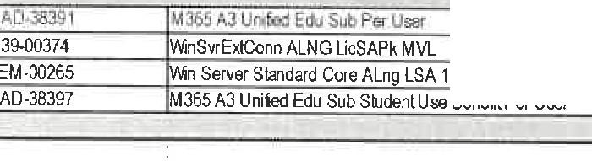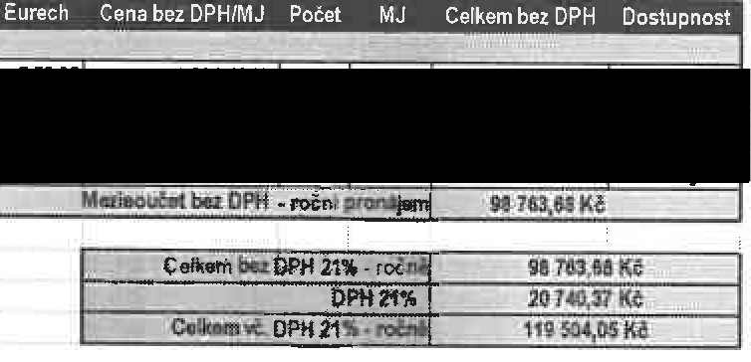
nS vrExlConn ALNG LicSAPk MVL
Server Slaldaid CO!e Aln LSA 16l
ANO
ANO
ANO
ANO

